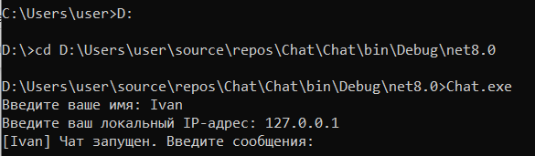

Рисунок 1 – Запуск программы

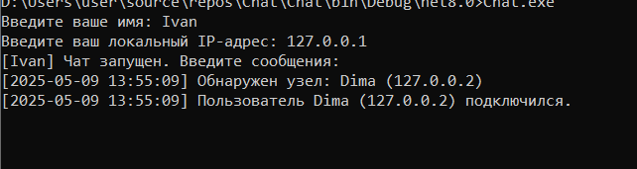

Рисунок 2 – Подключение нового пользователя



Рисунок 3 – отправка сообщения



Рисунок 4 – Отключение пользователя